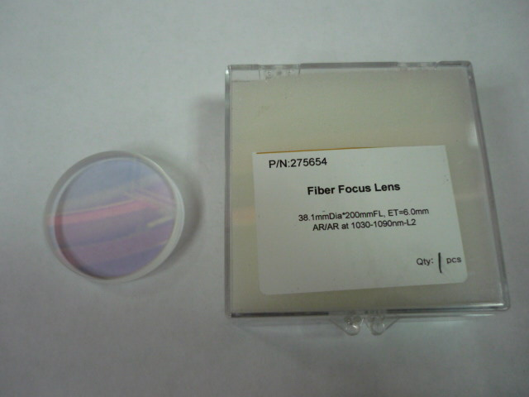

Артикул из 1С | Название | Мощность
F0069095 | Линза фокусная нижняя | 3000-6000 ВТ

